**Задача 1:**

|  |  |
| --- | --- |
| C:\Documents and Settings\Timon\Рабочий стол\пп1-1.jpg | Дано:  Ом $R_{2} = 30$ Ом  С = 100 мкФ  E = 200 В  Найти: $U_{С}\left(t\right),$ $i_{С}\left(t\right), i_{3}\left(t\right), i_{1}\left(t\right)$-?  классическим методом. |

1. Докоммутационный режим $t=0_{-}$ (ключ разомкнут)

$i_{1}\left(0_{-}\right)=0$ A

$i_{3}\left(0_{-}\right)=0$ A

$i_{С}\left(0_{-}\right)=0$ A

$U_{С}\left(0_{-}\right)=0$ В

1. Послекоммутационный режим $t=0_{+}$ (ключ замкнулся)

Согласно 2 закону коммутации $U_{С}\left(0_{+}\right)=U_{С}\left(0_{-}\right)=0$ В

$i_{С}\left(0_{+}\right)=i_{1}\left(0_{+}\right)=\frac{E}{R_{1}}=\frac{200}{20}=10$ А

$i_{3}\left(0_{+}\right)=0$ A

1. Характеристическое уравнение

$$Z\left(p\right)=R_{1}+\frac{R_{2}∙1/{pC}}{R_{2}+1/{pC}}=0$$

$$R_{1}(R_{2}+1/{pC})+R_{2}∙1/{pC}=0$$

$$R_{1}R_{2}+{R_{1}}/{pC}+{R_{2}}/{pC}=0$$

$$R_{1}R_{2}pC=-(R_{1}{+R}_{2})$$

$$p=\frac{-\left(R_{1}{+R}_{2}\right)}{R_{1}R_{2}C}=-\frac{20+30}{20∙30∙100∙{10}^{-6}}=-833c^{-1}$$

Время переходного процесса

$T=5τ=\frac{5}{\left|p\right|}=6∙{10}^{-3}$ c

1. Установившийся режим

$i_{1}=i_{3}=\frac{E}{R_{1}+R_{2}}=\frac{200}{20+30}=4$ А

$i_{С}=0$ А

$U_{С}=i_{3}R_{2}=4∙30=120$ В

1. Находим функции времени

$$U_{С}\left(t\right)=U_{ccв}+U_{cпр}=A_{1}e^{pt}+U_{cпр}$$

$$U_{cсв}=A_{1}e^{pt}$$

Для $t=0_{+}$

$U_{С}\left(0_{+}\right)=A_{1}+U_{cпр}$, откуда

$A_{1}=U_{С}\left(0_{+}\right)-U_{cпр}=0-120=-120В$

$U_{С}\left(t\right)=120-120e^{-833t}$ В

$$i_{С}\left(t\right)=i_{ccв}+i_{cпр}=A_{2}e^{pt}+i_{cпр}$$

Для $t=0_{+}$

$i_{С}\left(0_{+}\right)=A_{2}+i_{cпр}$, откуда

$A_{2}=i_{С}\left(0_{+}\right)-i_{cпр}=10-0=$ 10 А

$i_{С}\left(t\right)=10e^{-833t}$ А

Ток через конденсатор также можно найти, продифференцировав функции времени напряжения:

$$i_{c}\left(t\right)=C\frac{dU_{c}}{dt}={10}^{-4}∙\frac{d\left(120-120e^{-833t}\right)}{dt}=9,99e^{-833t}$$

$$i_{3}\left(t\right)=i_{3cв}+i_{3пр}=A_{3}e^{pt}+i_{3пр}$$

Для $t=0_{+}$

$i_{3}\left(0_{+}\right)=A_{3}+i_{3пр}$, откуда

$A_{3}=i_{3}\left(0_{+}\right)-i_{3пр}=0-4=-4$ А

$i_{3}\left(t\right)=4-4e^{-833t}$ А

$$i_{1}\left(t\right)=i_{1cв}+i_{1пр}=A_{4}e^{pt}+i_{1пр}$$

Для $t=0_{+}$

$i_{1}\left(0_{+}\right)=A_{4}+i_{4пр}$, откуда

$A_{4}=i_{1}\left(0_{+}\right)-i_{1пр}=10-4=6$ А

$i_{1}\left(t\right)=4+6e^{-833t}$ А

1. График

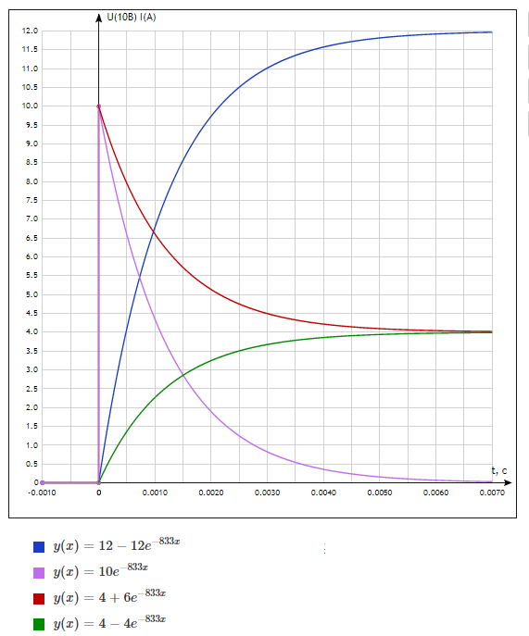

**Задача 2:**

|  |  |
| --- | --- |
|  | Дано: $R_{1} = 20$ Ом $R_{2} = 30$ Ом  С = 100 мкФ  E = 200 В  Найти: $U_{С}\left(t\right),$ $i_{С}\left(t\right), i_{3}\left(t\right), i_{1}\left(t\right)$-?  классическим методом. |

1. Докоммутационный режим $t=0_{-}$ (ключ замкнут)

$i_{1}\left(0_{-}\right)=i_{3}\left(0_{-}\right)=\frac{E}{R_{1}+R_{2}}=\frac{200}{20+30}=4$ А

$i_{С}\left(0_{-}\right)=0$ А

$U_{С}\left(0_{-}\right)=i_{3}\left(0_{-}\right)R_{2}=4∙30=120$ В

1. Послекоммутационный режим $t=0_{+}$ (ключ разомкнулся)

Согласно 2 закону коммутации $U_{С}\left(0_{+}\right)=U_{С}\left(0_{-}\right)=120$ В

$i_{С}\left(0_{+}\right)=-i_{3}\left(0_{+}\right)=\frac{U_{С}\left(0_{+}\right)}{R_{2}}=\frac{120}{30}=-4$ А

$i_{3}\left(0_{+}\right)=4$ A

1. Характеристическое уравнение

$$Z\left(p\right)=R_{2}+1/{pC}=0$$

$$R_{2}pC=-1$$

$$p=\frac{-1}{R_{2}C}=-\frac{-1}{30∙100∙{10}^{-6}}=-0,33∙{10}^{3}c^{-1}$$

Время переходного процесса

$T=5τ=\frac{5}{\left|p\right|}=15,15∙{10}^{-3}$ c

1. Установившийся режим

$i_{1}=0$ А

$i_{С}=0$ А

$U_{С}=0$ В

1. Находим функции времени

$$U_{С}\left(t\right)=U_{ccв}+U_{cпр}=A_{1}e^{pt}+U_{cпр}$$

$$U_{cсв}=A_{1}e^{pt}$$

Для $t=0_{+}$

$U_{С}\left(0_{+}\right)=A_{1}+U_{cпр}$, откуда

$A_{1}=U_{С}\left(0_{+}\right)-U_{cпр}=120-0=120В$

$U_{С}\left(t\right)=120e^{-0,33∙{10}^{3}t}$ В

$$i_{С}\left(t\right)=i_{ccв}+i_{cпр}=A_{2}e^{pt}+i_{cпр}$$

Для $t=0_{+}$

$i_{С}\left(0_{+}\right)=A_{2}+i_{cпр}$, откуда

$A_{2}=i_{С}\left(0_{+}\right)-i_{cпр}=-4-0=$ 4 А

$i_{С}\left(t\right)=-4e^{-0,33∙{10}^{3}t}$ А

Ток через конденсатор также можно найти, продифференцировав функции времени напряжения:

$$i_{c}\left(t\right)=C\frac{dU_{c}}{dt}={10}^{-4}∙\frac{d\left(120e^{-0,33∙{10}^{3}t}\right)}{dt}=3,99e^{-0,33∙{10}^{3}t}$$

$$i_{3}\left(t\right)=i_{3cв}+i_{3пр}=A_{3}e^{pt}+i_{3пр}$$

Для $t=0_{+}$

$i_{3}\left(0_{+}\right)=A_{3}+i_{3пр}$, откуда

$A_{3}=i_{3}\left(0_{+}\right)-i_{3пр}=4-0=-4$ А

$i_{3}\left(t\right)=4e^{-0,33∙{10}^{3}t}$ А

$$i_{1}\left(t\right)=i_{1cв}+i_{1пр}=A_{4}e^{pt}+i_{1пр}$$

Для $t=0_{+}$

$i_{1}\left(0_{+}\right)=A_{4}+i_{4пр}$, откуда

А

А

1. График

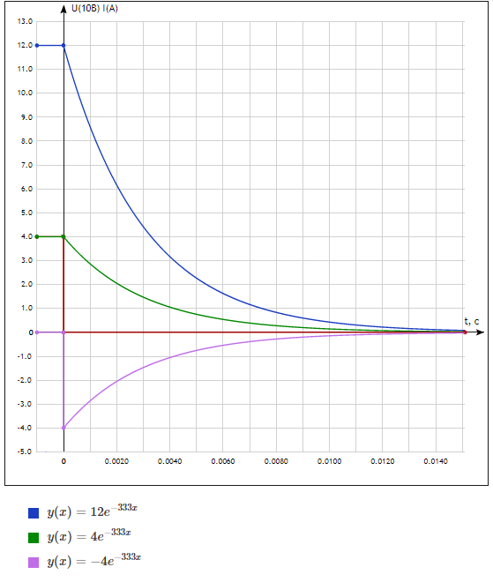

**Задача 3:**

|  |  |
| --- | --- |
| пп2-1 | Дано:  Ом $R_{2}=5$ Ом $R_{3}=5$ Ом $L = 10$ мГн $E = 10$ В  Найти: $i_{1}\left(t\right),i_{2}\left(t\right), i_{L}\left(t\right), U_{L}\left(t\right)-?$   классическим методом. |

1. Докомутационный режим $t=0_{-}$ (ключ разомкнут)

$i_{1}\left(0_{-}\right)=0$ А

$i_{2}\left(0_{-}\right)=0$ А

$i_{L}\left(0_{-}\right)=0$ А

$U_{L}\left(0_{-}\right)=0$ В

1. Послекомутационный режим $t=0_{+}$ (ключ замкнулся)

Согласно 1 закону коммутации $i_{L}\left(0_{+} \right){=i}_{L}\left(0_{-}\right)=0$ А

$i_{1}\left(0_{+}\right)=i_{2}\left(0_{+}\right)=\frac{E}{R_{1}+R_{2}}=\frac{10}{2,5+5}=1,333$ А

$U_{L}\left(0_{+}\right)=i_{2}\left(0_{+}\right)R_{2}=1,333∙5=6,66$ В

1. Характеристическое уравнение

$$Z\left(p\right)=R_{1}+\frac{R_{2}∙(R_{3}+pL)}{R_{2}+R_{3}+pL}=0$$

$$R_{1}∙\left(R_{2}+R_{3}+pL\right)+R_{2}∙\left(R_{3}+pL\right)=0$$

$$p=-\frac{R_{1}∙\left(R_{2}+R_{3}\right)+R_{2}∙R_{3}}{\left(R_{1}+R_{2}\right)∙L}=-\frac{2,5\left(5+5\right)+5∙5}{\left(2,5+5\right)∙{10}^{-3}}=-6,67∙{10}^{3}c^{-1}$$

Время переходного процесса:

$T=5τ=\frac{5}{\left|p\right|}=\frac{5}{\left|-6.67∙{10}^{3}\right|}=0,75∙{10}^{-3}$ c

1. Установившийся режим $t=∞$

$i_{1}=\frac{E}{R_{1}+R_{2}IIR_{3}}=\frac{10}{2,5+2,5}=2$ А

A

В

1. Находим функции времени

$$i_{1}\left(t\right)=i_{1св}+i_{1пр}=A_{1}e^{pt}+i_{1пр}$$

*Для $t=0_{+}$*

$i_{1}\left(0_{+}\right)=A_{1}+i_{1пр}$, откуда

$$A_{1}=1,33-2=-0,67$$

$$i_{1}\left(t\right)=2-0,67e^{-6,66∙{10}^{3}t}$$

$$i_{L}\left(t\right)=i_{Lсв}+i_{Lпр}=A_{2}e^{pt}+i_{Lпр}$$

*Для $t=0_{+}$*

$i_{L}\left(0_{+}\right)=A_{2}+i_{Lпр}$, откуда

$$A_{2}=0-1=-1$$

$$i_{L}\left(t\right)=1-1e^{-6,66∙{10}^{3}t}$$

$$U_{L}\left(t\right)=U_{Lсв}+U_{Lпр}=A_{3}e^{pt}+U_{Lпр}$$

*Для $t=0_{+}$*

$U_{L}\left(0_{+}\right)=A_{3}+U_{Lпр}$, откуда

$$A_{3}=6,66-0=6,66$$

$$U_{L}\left(t\right)=6,66e^{-6,66∙{10}^{3}t}$$

Напряжение на катушке так же выразить через эдс самоиндукции:

$$U_{L}\left(t\right)=L\frac{di_{L}}{dt}={10}^{-3}∙\frac{d\left(1-1e^{-6,66∙{10}^{3}t}\right)}{dt}=6,66e^{-6,66∙{10}^{3}t}$$

$$i_{2}\left(t\right)=i_{2св}+i_{2пр}=A_{4}e^{pt}+i_{2пр}$$

*Для $t=0_{+}$*

$i_{2}\left(0_{+}\right)=A_{4}+i_{2пр}$, откуда

$$A_{4}=1,33-1=0,33$$

$$i_{2}\left(t\right)=1+0,33e^{-6,66∙{10}^{3}t}$$

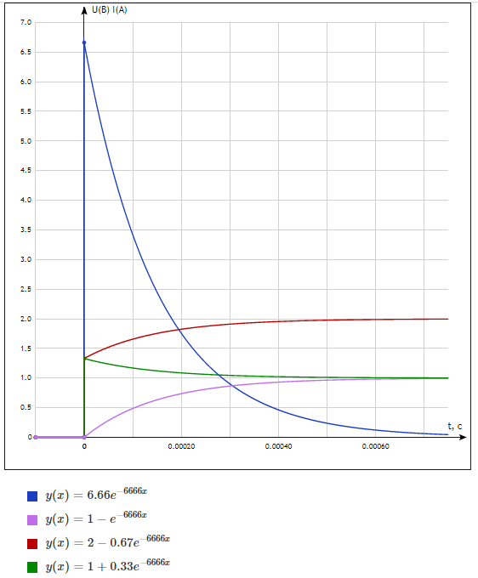

**Задача 4:**

|  |  |
| --- | --- |
|  | Дано: $R_{1}=2,5$ Ом $R_{2}=5$ Ом $R_{3}=5$ Ом $L = 10$ мГн $E = 10$ В  Найти: $i_{1}\left(t\right),i_{2}\left(t\right), i_{L}\left(t\right), U_{L}\left(t\right)-?$   классическим методом. |

1. Докомутационный режим $t=0_{-}$ (ключ разомкнут)

$i_{1}\left(0_{-}\right)=\frac{E}{R_{1}+R_{2}IIR_{3}}=\frac{10}{2,5+2,5}=2$ А

A

В

1. Послекомутационный режим $t=0_{+}$ (ключ разомкнут)

Согласно 1 закону коммутации

$i_{L}\left(0_{+} \right){=i}_{L}\left(0_{-}\right)=1$ А

$$i_{1}\left(0_{+}\right)=0$$

$i_{2}\left(0_{+}\right)=-i_{L}\left(0_{+} \right)=-1$ А

$U_{L}\left(0_{+}\right)=i_{2}\left(0_{+} \right)\left(R_{1}+R_{2}\right)=-1\left(5+5\right)=-10$ В

1. Характеристическое уравнение
$$Z\left(p\right)=R_{2}+R_{3}+pL=0$$

$$R_{2}+R_{3}+pL=0$$

$$p=-\frac{R_{2}+R_{3}}{L}=-\frac{\left(5+5\right)}{{10}^{-3}}=-10∙{10}^{3}c^{-1}$$

2. Установившийся режим $t=∞$

$i_{1}=0$ А

A

В

1. Находим функции времени

$$i_{1}\left(t\right)=i_{1св}+i_{1пр}=A_{1}e^{pt}+i_{1пр}$$

*Для $t=0_{+}$*

$i_{1}\left(0_{+}\right)=A_{1}+i_{1пр}$, откуда

$$A_{1}=0-0=0$$

$$i_{1}\left(t\right)=0$$

$$i_{L}\left(t\right)=i_{Lсв}+i_{Lпр}=A_{2}e^{pt}+i_{Lпр}$$

*Для $t=0_{+}$*

$i_{L}\left(0_{+}\right)=A_{2}+i_{Lпр}$, откуда

$$A_{2}=1-0=1$$

$$i_{L}\left(t\right)=1e^{-10∙{10}^{3}t}$$

$$U_{L}\left(t\right)=U_{Lсв}+U_{Lпр}=A_{3}e^{pt}+U_{Lпр}$$

*Для $t=0_{+}$*

$U_{L}\left(0_{+}\right)=A_{3}+U_{Lпр}$, откуда

$$A_{3}=-10-0=-10$$

$$U_{L}\left(t\right)=-10e^{-10∙{10}^{3}t}$$

Напряжение на катушке так же выразить через эдс самоиндукции:

*Для*

, откуда

